Rappels

Les angles
Types d’angles
 | figure n° | caractéristiques
Angles adjacents |  | -  -
Angles complémentaires |  | + =
Angles supplémentaires |  | + =
Angles opposés par le sommet

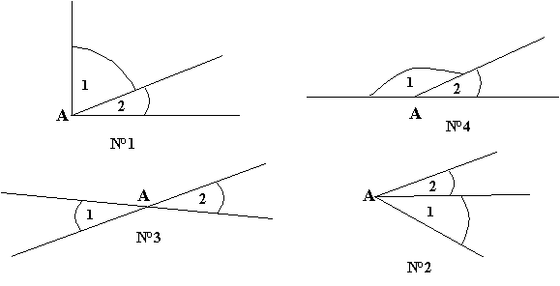
Angles formés par deux parallèles coupées par une sécante
= | et sont …
= | et sont…
= | et sont…
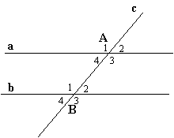

Angles d’un triangle
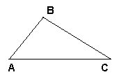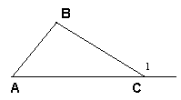

+ + = est un angle …

=
Angles à côtés parallèles
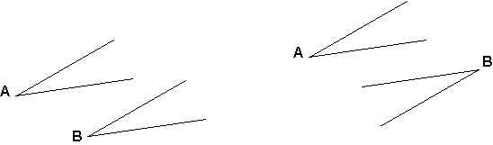
Les angles et ont leurs côtés parallèles 2 à 2
Quelle transformation du plan envoie sur ? … ………………………………

Deux angles à côtés parallèles deux à deux ont la même amplitude
Les angles et ont leurs côtés parallèles 2 à 2
Quelle transformation du plan envoie sur ?……………………………………

Angles et cercles : angle au centre et angle inscrit

- Définitions
Un angle au centre a son sommet au centre du cercle
Un angle inscrit a son sommet en un point du cercle, et intercepte un arc du cercle
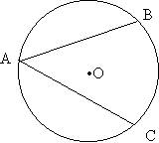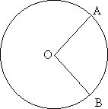
est un angle… est un angle…
qui intercepte l’arc… qui intercepte l’arc…

- Propriétés
1) Trace un triangle équilatéral ABC, inscrit dans le cercle de centre O . Que mesurent et ?


mesure…
et intercepte l’arc AB

mesure…
et intercepte aussi l’arc AB

2) Trace un carré ABCD inscrit dans un cercle de centre O. Compare l’amplitude de :
et , puis et

3) trace un hexagone régulier ABCDEF, inscrit dans un cercle de centre O. Compare ensuite l’amplitude de AOB et ADB, puis compare l’amplitude de CAD et CFD

AOB = ; c’est un angle inscrit qui intercepte l’arc ………
ADB = ; c’est un angle……………… qui intercepte l’arc…..

CBD= ; c’est un angle……………… qui intercepte l’arc…..
CAD = ; c’est un angle……………… qui intercepte l’arc…..
CFD = ; c’est un angle……………… qui intercepte l’arc…..
Exercice : Vérification dans un cas queconque : trace un cercle de centre O, et un arc AB sur ce cercle. Trace ensuite 5 angles inscrits qui interceptent AB, et mesure-les

Conclusion : propriétés

a) Un angle inscrit dans un cercle

vaut la moitié

de l’angle au centre qui intercepte le même arc.

b) Tous les angles inscrits dans un même cercle qui interceptent le même arc,

ont la même amplitude

- Démonstrations
Propriété 1
1er cas : un côté de l’angle inscrit est diamètre
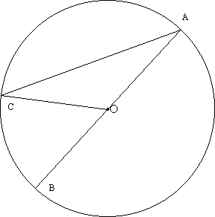
- hypothèse :

- thèse : =
- démonstration
• est un angle extérieur au triangle AOC
⇒ = …
•AOC est un triangle
⇒ = …
• dans le premier •, on remplace par …
⇒ =
⇒ =

2ème cas : aucun côté de l’angle n’est diamètre
schéma de la situation :
a) hypothèse

b) thèse :

c) démonstration :

schéma de la situation (autre possibilité)
a) hypothèse

b) thèse :

c) démonstration :

Propriété 2

Schéma

Hypothèse : Soit un cercle de centre O et un arc CD. Soit A et B, deux point du cercle qui ne sont pas sur l’arc CD.

Thèse : =

Démonstration

- cercle et triangle rectangle
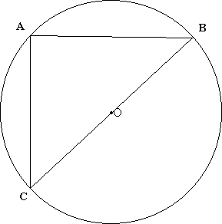
Le triangle ABC est inscrit dans le demi cercle de centre O. Calcule l’amplitude de

Propriété : un angle inscrit dans un cercle qui intercepte un diamètre mesure …
=

